Creación del entorno de trabajo Javascript

Este documento es para que os creéis el entorno de trabajo que utilizaremos durante todo el curso.

Gestor de versiones

Vamos a utilizar git.

GIT ya viene instalado por defecto en lliurex.

Los que utilicéis Windows, tenéis que instalarlo (https://git-scm.com/)

Repositorio GIT

Utilizaremos github. Si no tenéis cuenta en github, tenéis que crearla. Es gratuito. https://github.com/
Tenéis que crearos un repositorio que se llame: js-daw2025-practicas-[vuestro-alias]
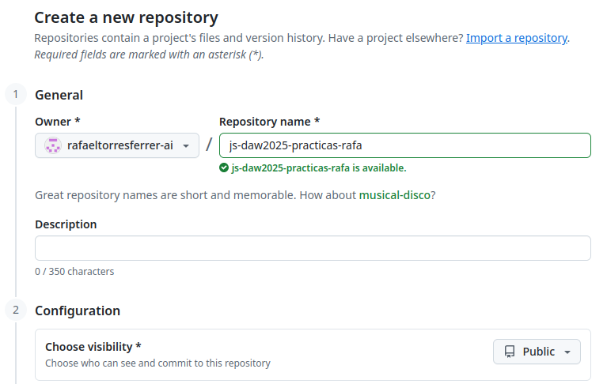

Todas las prácticas que hagáis deben estar en github, en el repositorio que habéis creado.

IDE
Utilizaremos Visual Studio Code.

En lliurex viene instalado por defecto.
En windows tendréis que instalarlo. https://code.visualstudio.com/download

Extensiones
Tenéis que instalaros las siguientes extensiones en el vscode:

  - Prettier – para que les dé formato automático a nuestros desarrollos.
  - Auto Rename Tag – Para que cuando modificamos una etiqueta HTML, también se modifique la etiqueta de cierre.
  - Visual Studio IntelliCode - Proporciona sugerencias inteligentes de código basadas en inteligencia artificial.
  - HTML CSS Support - Ofrece autocompletado y soporte avanzado para trabajar con HTML y CSS.
  - Open in Browser – Te permite abrir tus archivos HTML rápidamente en el navegador desde VSCode.
  - Live Server – Lanza un servidor local para ejecutar tu código HTML/JavaScript y actualiza automáticamente el navegador cuando hagas cambios.

En el settings.json del VSCode poned las siguientes líneas:

{
// Set the default
"editor.formatOnSave": true, //para que formatee al guardar
"editor.defaultFormatter": "esbenp.prettier-vscode", // usamos pretier
"prettier.semi": true, // acabamos frases en ;
"prettier.singleQuote": true, //cambiamos " por '
}

Para abrir el settings.json:
- Abre VSCode.
- Ve a la barra superior y selecciona: File (en macOS, será Code) > Preferences > Settings o presiona el atajo Ctrl + , (en Windows/Linux) o Cmd + , (en macOS).
3. Esto abrirá la configuración en un formato gráfico.
4.Para acceder al archivo settings.json, busca el icono de página que tiene la etiqueta Open Settings (JSON) en la esquina superior derecha del panel de configuraciones.

Proyecto para el curso
Abrid una consola y en un directorio de vuestro PC, clonad el repositorio GitHub que habéis creado: js-daw2024-practicas-[vuestro-alias]

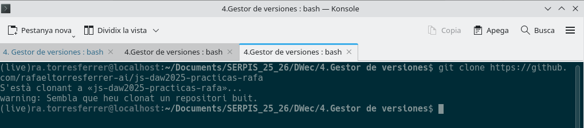

Desde dentro del directorio de prácticas, tenéis que configurar git la primera vez que lo utilizáis:
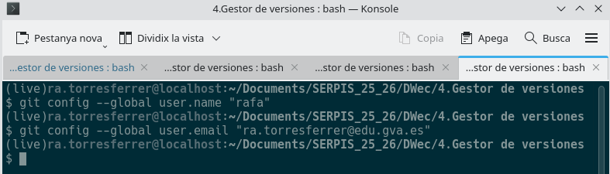

Por seguridad Github no admite una contraseña normal, tienes que crear un token y utilizarlo cuando te pida la contraseña. Al crear el token tienes que marcar repo como alcance del token:
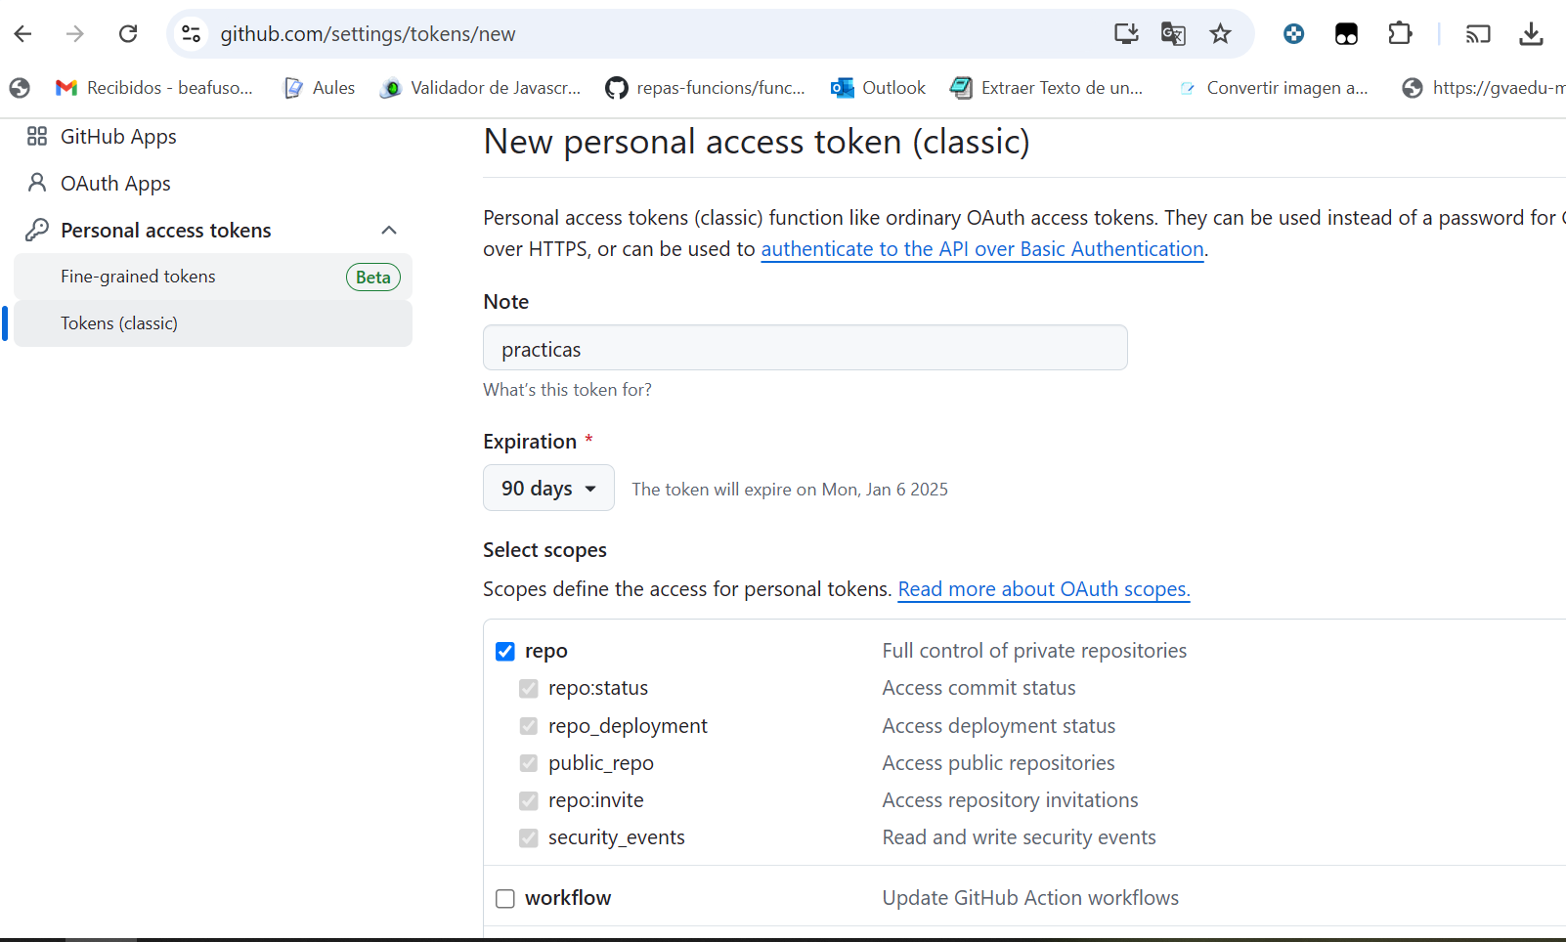

Y para acabar crearemos nuestro primer fichero Javascript y lo subiremos a GitHub. Recuerda utilizar el token cuando te pida la contraseña:

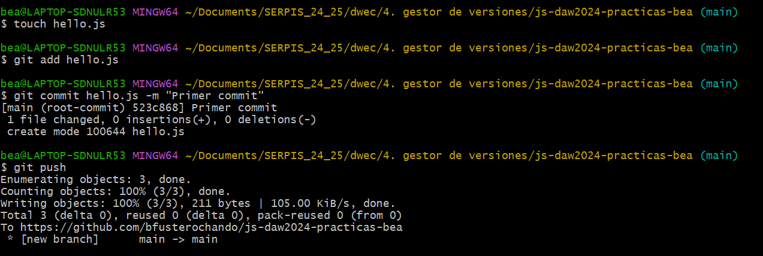
Si tenemos nuevos archivos en github (porque por ejemplo lo hemos modificado desde casa) y queremos actualizarlos en nuestro directorio local usaremos el comando pull:
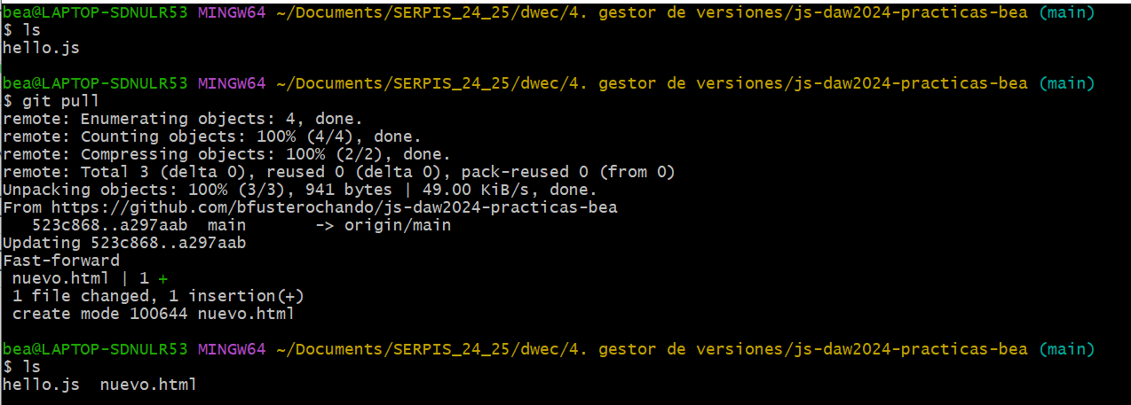

Si no habéis utilizado antes git y github mirad los videos que os servirán de gran ayuda para entender estos comandos mejor.

